淄博市人民政府研究室
2023年政府信息公开工作年度报告

本年度报告依据《中华人民共和国政府信息公开条例》相关要求，按照《中华人民共和国政府信息公开工作年度报告格式》（国办公开办函〔2021〕30号）进行编制。本报告中所列数据的统计期限自2023年1月1日起，至2023年12月31日止。如对本报告有任何疑问，请与淄博市人民政府研究室联系（地址：淄博市张店区人民西路8号；邮编：255000；电话：0533-3177897；邮箱：szfyjs@zb.shandong.cn）。
一、总体情况
2023年，市政府研究室坚持以习近平新时代中国特色社会主义思想为指导，紧紧围绕市委、市政府中心工作及社会群众关注关切，着力提升政府信息公开质量，推进拓宽政府信息公开渠道，不断增强政府信息公开实效，切实保障人民群众的知情权、参与权和监督权。
- 主动公开。2023年，共计发布各类信息494条，其中概况类信息20条、政务动态信息181条、信息公开目录信息77条、微信公众号信息216条。

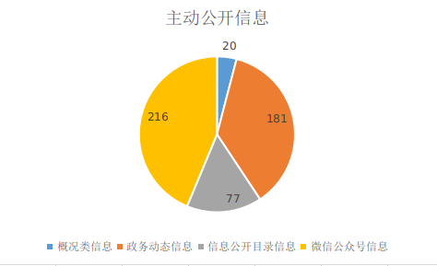
- 依申请公开。注重从渠道畅通性和答复规范性两方面入手，在规定时限内，按照申请人要求的形式予以答复，出具政府信息公开告知书，让申请人满意。2023年，市政府研究室共收到信息公开申请3件，按要求出具政府信息公开申请答复书，答复率100%。
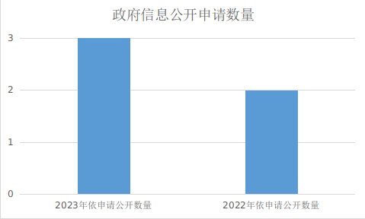
（三）政府信息管理。坚持从制度建设入手，制定完善实施《淄博市人民政府研究室网站信息发布审核管理制度》，健全公开发布审查机制，强化公开属性源头认定。明确网站和微信公众号专职管理人员，负责信息的收集、编辑、审查、发布等工作，形成了完善的信息公开发布机制，确保网站和微信公众号安全稳定运行。
（四）政府信息公开平台建设。以市政府研究室官网和“淄博调研”微信公众号为抓手，拓展公开形式，丰富公开内容，打造政务公开亮点。全年通过门户网站发布各类信息201条。
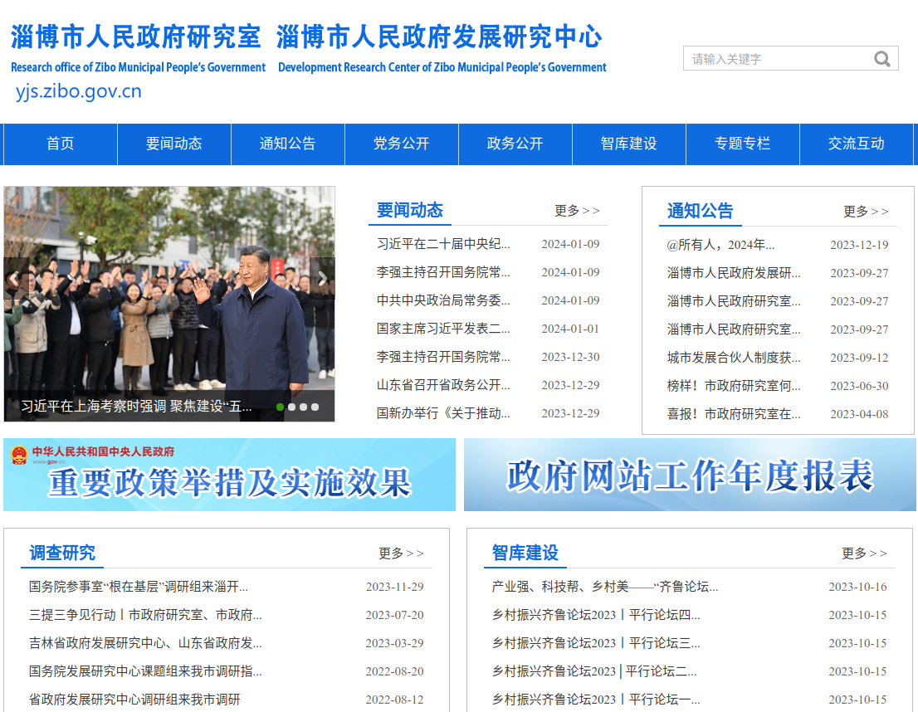
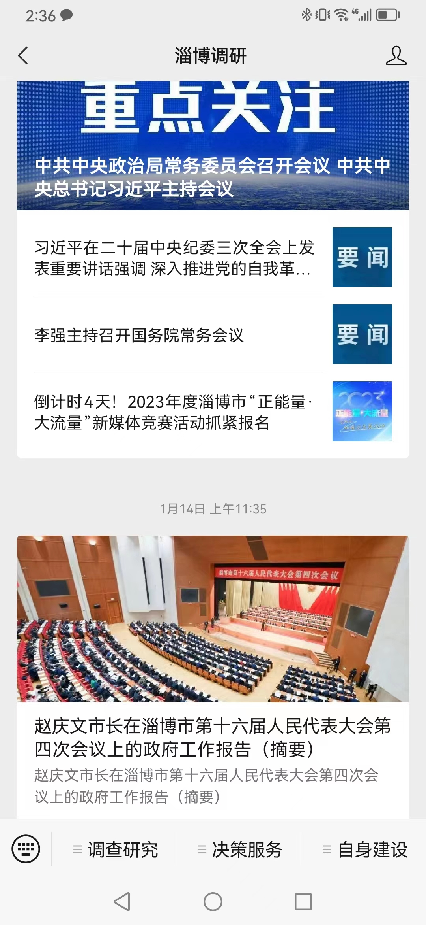
- 监督保障。根据领导分工，及时调整政务公开领导小组。制定年度政务公开培训计划，组织举办全员培训2次，不断强化依法公开意识，增强依法公开能力。
二、主动公开政府信息情况
第二十条第（一）项
信息内容 | 本年制发件数 | 本年废止件数 | 现行有效件数
规章 | 0 | 0 | 0
行政规范性文件 | 0 | 0 | 0
第二十条第（五）项
信息内容 | 本年处理决定数量
行政许可 | 0
第二十条第（六）项
信息内容 | 本年处理决定数量
行政处罚 | 0
行政强制 | 0
第二十条第（八）项
信息内容 | 本年收费金额（单位：万元）
行政事业性收费 | 0

三、收到和处理政府信息公开申请情况

（本列数据的勾稽关系为：第一项加第二项之和，  等于第三项加第四项之和） |  |  | 申请人情况
 |  |  | 自然人 | 法人或其他组织 |  |  |  |  |  |  | 总计
 |  |  | 自然人 | 商业企业 |  | 科研机构 |  | 社会公益组织 | 法律服务机构 | 其他
一、本年新收政府信息公开申请数量 |  |  | 3 | 0 |  | 0 |  | 0 | 0 | 0 | 3
二、上年结转政府信息公开申请数量 |  |  | 0 | 0 |  | 0 |  | 0 | 0 | 0 | 0
三、本年度办理结果 | （一）予以公开 |  | 0 |  | 0 |  | 0 | 0 | 0 | 0 |  | 0
三、本年度办理结果 | （二）部分公开（区分处理的，只计这一情形，不计其他情形） |  | 0 |  | 0 |  | 0 | 0 | 0 | 0 |  | 0
三、本年度办理结果 | （三）不予公开 | 1.属于国家秘密 | 0 | 0 |  | 0 |  | 0 | 0 | 0 | 0
三、本年度办理结果 | （三）不予公开 | 2.其他法律行政法规禁止公开 | 0 | 0 |  | 0 |  | 0 | 0 | 0 | 0
三、本年度办理结果 | （三）不予公开 | 3.危及“三安全一稳定” | 0 | 0 |  | 0 |  | 0 | 0 | 0 | 0
三、本年度办理结果 | （三）不予公开 | 4.保护第三方合法权益 | 0 | 0 |  | 0 |  | 0 | 0 | 0 | 0
三、本年度办理结果 | （三）不予公开 | 5.属于三类内部事务信息 | 1 | 0 |  | 0 |  | 0 | 0 | 0 | 1
三、本年度办理结果 | （三）不予公开 | 6.属于四类过程性信息 | 0 | 0 |  | 0 |  | 0 | 0 | 0 | 0
三、本年度办理结果 | （三）不予公开 | 7.属于行政执法案卷 | 0 | 0 |  | 0 |  | 0 | 0 | 0 | 0
三、本年度办理结果 | （三）不予公开 | 8.属于行政查询事项 | 0 | 0 |  | 0 |  | 0 | 0 | 0 | 0
三、本年度办理结果 | （四）无法提供 | 1.本机关不掌握相关政府信息 | 2 | 0 |  | 0 |  | 0 | 0 | 0 | 2
三、本年度办理结果 | （四）无法提供 | 2.没有现成信息需要另行制作 | 0 | 0 |  | 0 |  | 0 | 0 | 0 | 0
三、本年度办理结果 | （四）无法提供 | 3.补正后申请内容仍不明确 | 0 | 0 |  | 0 |  | 0 | 0 | 0 | 0
三、本年度办理结果 | （五）不予处理 | 1.信访举报投诉类申请 | 0 | 0 |  | 0 |  | 0 | 0 | 0 | 0
三、本年度办理结果 | （五）不予处理 | 2.重复申请 | 0 | 0 |  | 0 |  | 0 | 0 | 0 | 0
三、本年度办理结果 | （五）不予处理 | 3.要求提供公开出版物 | 0 | 0 |  | 0 |  | 0 | 0 | 0 | 0
三、本年度办理结果 | （五）不予处理 | 4.无正当理由大量反复申请 | 0 | 0 |  | 0 |  | 0 | 0 | 0 | 0
三、本年度办理结果 | （五）不予处理 | 5.要求行政机关确认或重新  出具已获取信息 | 0 | 0 |  | 0 |  | 0 | 0 | 0 | 0
三、本年度办理结果 | （六）其他处理 | 1.申请人无正当理由逾期不补正、行政机关不再处理其政府信息公开申请 | 0 | 0 |  | 0 |  | 0 | 0 | 0 | 0
三、本年度办理结果 | （六）其他处理 | 2.申请人逾期未按收费通知要求缴纳费用、行政机关不再处理其政府信息公开申请 | 0 | 0 |  | 0 |  | 0 | 0 | 0 | 0
三、本年度办理结果 | （六）其他处理 | 3.其他 | 0 | 0 |  | 0 |  | 0 | 0 | 0 | 0
三、本年度办理结果 | （七）总计 |  | 3 | 0 |  | 0 |  | 0 | 0 | 0 | 3
四、结转下年度继续办理 |  |  | 0 | 0 |  | 0 |  | 0 | 0 | 0 | 0

四、政府信息公开行政复议、行政诉讼情况
行政复议 |  |  |  |  | 行政诉讼
结果  维持 | 结果纠正 | 其他结果 | 尚未  审结 | 总  计 | 未经复议直接起诉 |  |  |  |  | 复议后起诉
 |  |  |  |  | 结果维持 | 结果纠正 | 其他  结果 | 尚未  审结 | 总计 | 结果维持 | 结果  纠正 | 其他  结果 | 尚未审结 | 总计
0 | 0 | 0 | 0 | 0 | 0 | 0 | 0 | 0 | 0 | 0 | 0 | 0 | 0 | 0
五、存在的主要问题及改进情况
2023年，市政府研究室政府信息公开工作持续稳步推进，在取得一定进步的同时也存在问题和不足：一是网站建设方面，网站的栏目设置有待进一步完善和提升。二是在政策解读方面，解读角度和形式不够丰富，缺乏领导、专家、媒体等不同角度的解读。为此，我室从以下两个方面持续提升政府信息公开工作。一是提升门户网站信息公开质量，优化网站栏目设置，提升政府信息公开的时效性和规范化水平。二是加强多元化解读。依托信息化建设，通过图片解读、简明问答等形式不断丰富文件政策解读方式。
六、其他需要报告的事项
（一）收取信息处理费的情况。依据《政府信息公开信息处理费管理办法》，2023年，市政府研究室没有收取任何信息处理费。
（二）人大建议和政协提案办理结果公开情况。2023年，市政府研究室未收到、办理人大代表建议和政协提案。
（三）创新实践情况。一是围绕政务公开促进城市发展合伙人政策走深走实。为持续提升淄博城市发展合伙人政策的影响力，按照政务公开有关要求，在政策解读、互动交流、调查研究等方面加大工作力度，实施精准服务，完善沟通机制，用心用情用力解决好企业的“急难愁盼”问题。二是举办“乡村振兴齐鲁论坛2023”，有效搭建政策宣传解读平台。积极拓展服务功能，借助举办“乡村振兴齐鲁论坛2023”的契机，邀请专家对涉农政策进行解读，为乡村发展、乡村建设、乡村治理提供智力支持。三是创新建立专家论证制度，有力促进决策公开。建立政府决策专家论证制度，成立市政府重大行政决策专家咨询委员会，组建高素质专家队伍，用实用好专家智库学术专业优势，借脑聚智，建言献策，为法治政府建设贡献专家力量，有力促进决策公开。
（四）落实上级年度政务公开工作要点情况。根据《2023年淄博市政务公开工作方案》要求，结合研究室工作实际，提出具体工作要求，确保上级工作部署要点落到实处。一是及时对市政府研究室政府信息公开工作领导小组进行了调整，明确目标任务，压实工作责任，完善政务公开工作机制；二是制定印发《市政府研究室2023年政务公开工作方案》《市政府研究室2023年政务公开工作培训计划》；三是深化公开事项解读，不断丰富解读形式，提高解读质量。

